


PRÊT D’HONNEUR OSE

DOSSIER DE DEMANDE

LE DEMANDEUR

NOM, Prénom :

Activité :

Commune :

Tél. personnel :

Tél. entreprise :

E-mail :

L’ACCOMPAGNATEUR

NOM, Prénom :

Organisme :

Téléphone :

E-mail :


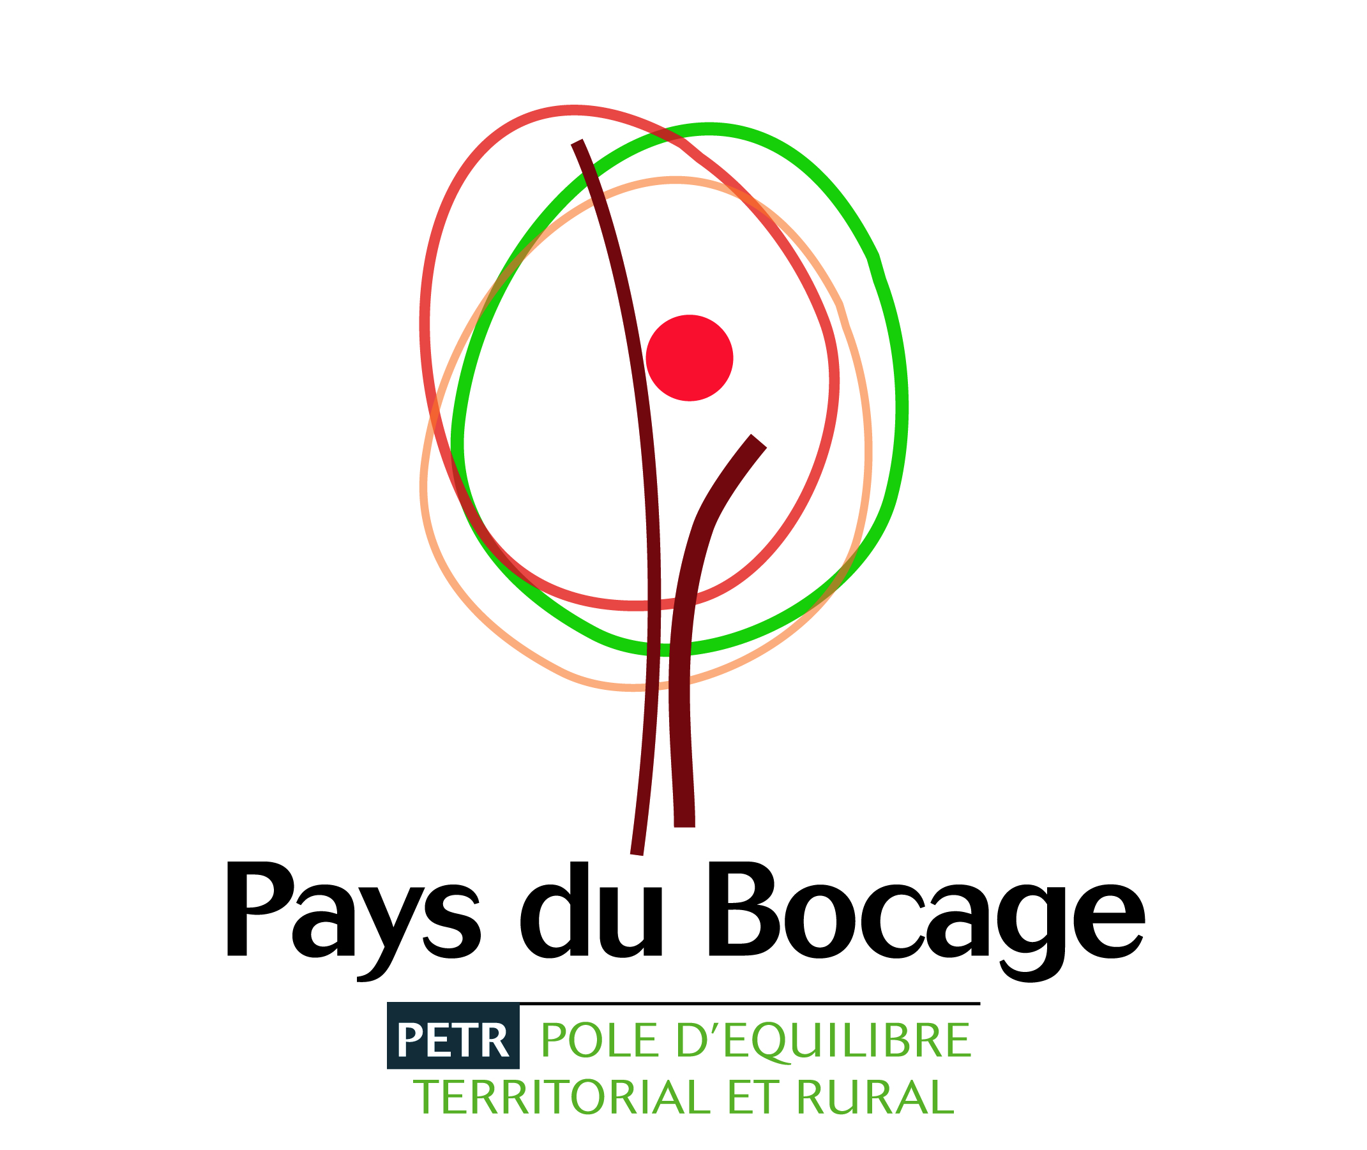
Orne Solidaire par l’Entrepreneuriat
25 boulevard de Strasbourg - 61 000 Alençon
Tél. : 02 61 72 01 00 - Courriel : contact@ose-entreprendre.fr

PRESENTATION DU PORTEUR DE PROJET
(dupliquer cette fiche pour chaque associé)

ETAT CIVIL

Nom : Nom de jeune fille :
Prénom : Nationalité :
Adresse :
Code Postal : Ville :
Date de naissance : Lieu de naissance :

Situation de Famille

Célibataire Marié(e) Divorcé(e) Séparé(e) Autre :
Enfants à charge (préciser leur âge) : Autres personnes à charge :
Profession du conjoint : Régime matrimonial :
Votre conjoint participera-t-il (elle) à votre projet ? : Oui Non
Si oui, sous quelle forme :

SITUATION ANTERIEURE AU PROJET

Vous étiez… : Salarié Chef d’entreprise ou travailleur indépendant Etudiant
Retraité Rmiste Autre :
Vous êtes : Demandeur d’emploi Oui Non Date d’inscription Pôle Emploi :
Indemnisé : Oui Non Type d’allocation :
Reconnu handicapé Oui Non Aide demandée à l’AGEFIPH Oui Non

Votre niveau de formation : Bac+3 et au-delà Bac+2 Bac, Bac Pro CAP – BEP
Autre(s) : Formations complémentaires :

Votre expérience professionnelle :
Expérience générale toutes activités : Néant - 5 ans 5 à 10 ans 10 à 20 ans + 20 ans
Expérience dans l’activité envisagée : Néant - 5 ans 5 à 10 ans 10 à 20 ans + 20 ans

➔ Joindre en annexe un CV professionnel détaillé (périodes, formations, employeurs, fonctions exercées…)

Avez-vous suivi une formation en rapport avec votre projet de création d’entreprise ? Oui Non
Si oui, précisez (organisme, date, durée,) :

SITUATION FINANCIERE ACTUELLE

(montants en €) | par mois/par an | Vous | Votre conjoint
Revenus professionnels |  | € | €
Autres revenus |  | € | €

Endettement : remb. mensuels | Emprunts immobiliers : €  Capital restant dû : …………… -  Date fin de prêt : | Autres emprunts : €
Patrimoine | Epargne disponible investie dans le projet : €
Logement : vous êtes… | Propriétaire Locataire Autre :

PRESENTATION DU PROJET

Nature de l’opération : Création Reprise Succession familiale Autre :
S’agit-il : d’une activité sédentaire (en atelier, magasin, bureau,…)
d’une activité non sédentaire (ambulante, itinérante, sur chantier, sur site client…)

Description succincte de votre projet :

➔ Si nécessaire, vous pouvez joindre en annexe une description plus détaillée

Allez-vous créer : Seul En équipe Combien de personnes comprend votre équipe ?
Quels sera le rôle de chacun des associés dans l’entreprise ?

FICHE SIGNALETIQUE DE L’ENTREPRISE

Raison sociale / Enseigne :
Adresse :
Code Postal : Ville :
Téléphone : Adresse courriel : Site internet :
Forme juridique : Numéro d’immatriculation :
Montant du capital social : € Indiquez en annexe la répartition entre les associés
Date de création / date de lancement envisagée :
Régime fiscal : Régime d’imposition :

Effectif prévu | Non-salariés | Salariés | Apprentis
au départ
à 2 ans

Organismes et conseils qui vous ont accompagnés dans le montage de votre projet :
Ch. de Commerce Ch. de Métiers PETR ou Pays Expert-comptable
Notaire Avocat Autre :
PRESENTATION DU MARCHE

LE PRODUIT / SERVICE

Description précise de votre produit / service :
(caractéristiques économiques et techniques, produit/service innovant,…)

LE MARCHE

Quel est votre marché ?
(quelle cible, quel secteur visez-vous ? sur quelle zone géographique ?importance et évolution du marché, réglementations particulières,…)

LA CLIENTELE
Type de clientèle et répartition en pourcentage :
Particuliers : % Entreprises : % Grossistes : %
Administrations : % Collectivités : % Autres :
Décrivez votre clientèle :
(son évolution, ses habitudes de consommations, modes et délais de règlement, contacts clients déjà établis,…)

LA CONCURRENCE

Décrivez vos concurrents :
(qui sont-ils ? leur taille, leurs parts de marché, prix pratiqués, sont-ils organisés ?...)

VOTRE STRATEGIE COMMERCIALE

Quels sont les avantages de votre positionnement commercial ?
(vos avantages concurrentiels par rapport à vos concurrents, localisation, circuit de distribution,…)

Comment allez-vous vendre ?
Seul Vendeur salarié VRP Autre :

Comment allez-vous communiquer pour vous faire connaître ?
(vos moyens de prospection : prospectus, mailing, salons, affichage, presse, site internet,…, le budget envisagé,…)

A quel prix allez-vous vendre ?
(votre politique de prix, marges, remises, tarif horaire, formules, abonnements,…)

MOYENS D’EXPLOITATION

MOYENS IMMOBILIERS

Décrivez vos locaux : (type, surface, installations nécessaires, normes,…)

Vous en disposez sous forme de :
Location simple (1) Bail commercial (1) (1) Loyer mensuel : €
Propriété / Achat Apport Disposition gratuite Autre :

Leur localisation : Zone industrielle Centre ville Pépinière ou hôtel d’entreprise
Centre commercial Zone rurale Zone de Revitalisation Rurale (ZRR)
Autre :

IMMOBILISATIONS INCORPORELLES et FINANCIERES

Brevets, licences, fonds de commerce, droit au bail, dépôts, cautions,…

Nature | Montant HT | Commentaires
 | €
 | €
 | €
 | €
TOTAL | €

MOYENS MATERIELS

Description des investissements nécessaires à l’exercice de l’activité

Désignation des investissements | Année  (1/2/3) | Neuf (N)  Occasion (O) | Prix HT | Commentaires
 |  |  | €
 |  |  | €
 |  |  | €
 |  |  | €
 |  |  | €
 |  |  | €
 |  |  | €
 |  |  | €
 |  |  | €
TOTAL |  |  | €

LE PERSONNEL

Indiquez les effectifs nécessaires à la réussite de votre entreprise, y compris le(les) porteur(s) de projet

Emplois prévus | Année 1 |  |  | Année 2 |  |  | Année 3
Emplois prévus | Nbre | Salaire  Brut | Charges  patronales | Nbre | Salaire  Brut | Charges  patronales | Nbre | Salaire  Brut | Charges  patronales
Exploitant (prélèvement) |  | € | € |  | € | € |  | € | €
 |  | € | € |  | € | € |  | € | €
 |  | € | € |  | € | € |  | € | €
 |  | € | € |  | € | € |  | € | €
 |  | € | € |  | € | € |  | € | €
 |  | € | € |  | € | € |  | € | €
TOTAL Masse salariale |  | € | € |  | € | € |  | € | €

BESOIN EN FONDS DE ROULEMENT

Précisez les éléments de calcul du B.F.R. :
Délai de paiement des fournisseurs : jours Délai de paiement des clients : jours
Evaluation du stock de démarrage : € Evaluation du stock moyen : €
Durée moyenne du cycle de production des biens ou services : jours
(délai de fabrication, durée des chantiers,…)

Evaluation du B.F.R. | Montant | Evolution
Année 1 | € | €
Année 2 | € | €
Année 3 | € | €

LES SOURCES DE FINANCEMENT

Banques sollicitées :

Financements complémentaires

Type de financement | Montant | Durée | Taux | Avancement

PLAN DE FINANCEMENT DE DEMARRAGE
(À renseigner obligatoirement)

BESOINS |  | Montant HT (en €)
Immobilisations incorporelles
 | Frais de premier établissement
 | Fonds de commerce / droit au bail
 | Autres :
Immobilisations corporelles
 | Terrain / construction
 | Aménagements et installations
 | Matériel et outillage
 | Mobilier / matériel de bureau
 | Véhicules
 | Autres :
TOTAL INVESTISSEMENTS
Immobilisations financières (dépôt de garantie,…)
Besoin en fonds de roulement
Autres besoins :
TOTAL DES BESOINS HT
TVA déductible
TOTAL DES BESOINS TTC
RESSOURCES |  | Montant (en €)
Capitaux propres
 | Apport en capital (numéraire)
 | Apport en nature
 | Apport en compte courant
 | Autres apports :
Prêts bancaires (précisez : banque, type de financement, durée)
Prêt d'honneur OSE
Autres prêts :
Subventions :
Autres ressources (précisez : origine, nature,…)
TOTAL DES RESSOURCES

Autres éléments financiers à produire :

- Plan de financement sur 3 ans
- Compte de résultat prévisionnel sur 3 ans
- Plan de trésorerie mensuel de la première année

ATTESTATION SUR L’HONNEUR

Je, soussigné (1) ………………, certifie exactes et sincères les informations contenues dans le dossier remis au Comité Territorial d’Engagement du ………………………………pour solliciter un Prêt d’Honneur OSE, d’un montant de ………… €.

Je certifie en outre :
- ne pas être soumis à une interdiction de gérer ou administrer une entreprise,
- ne pas avoir dirigé, géré ou administré une entreprise qui aurait déposé le bilan au cours de l’exercice de mes fonctions de dirigeant, gérant ou administrateur,
- ne pas être sous le coup d’une interdiction bancaire ou d’une procédure judiciaire de rétablissement personnel
- ne pas être en situation d’instance de divorce

Fait à………………………………., le……………………………………

Signature

(1) Nom, Prénom

ORNE SOLIDAIRE PAR L’ENTREPRENEURIAT
Liste des pièces justificatives

Pièces justificatives à fournir par courriel ou email avant le comité :
- C.V.
- Copie recto verso d’une pièce d'identité (passeport/CNI)
- Justificatif de domicile de moins de 3 mois
- Pour un demandeur d’emploi : attestation Pôle emploi (date d’inscription + montant de l’indemnité + date de fin de droits)
- Pour un bénéficiaire d’un minima social (RSA, ASS, AAH/ASI, ATA, ADA, Alloc veuvage) : attestation d’ouverture des droits ou dernier avis de versement.
- Autorisation liée à l’activité, attestation de formation ou stage (5 jours pour entreprendre, licence, permis d’exploitation, HACCP, …)
- Prévisionnel réalisé par un expert-comptable
- Etude de marché ou éléments d'appréciation du marché
- Devis des principaux investissements
- Pour les reprises : compromis de vente et documents comptables du prédécesseur (deux derniers exercices)
- Pour les sociétés, projet de statuts juridiques
- Courrier/courriel de proposition du financement professionnel bancaire (avis favorable sur le principe)
- Attestation sur l'honneur remplie, datée, signée
- Dossier de demande de prêt d’Honneur OSE complété
- RIB Personnel

Pièces justificatives à fournir après le comité (si avis favorable) :
- Extrait Kbis, Extrait K ou extrait DI
- Statuts juridiques signés
- Attestation notariale ou acte de vente signé pour les reprises
- Contrat de prêt bancaire professionnel signé et paraphé
- Justificatif des apports en capitaux propres (attestation bancaire d’apport en capital, d’apport en compte courant, attestation d’un expert-comptable pour un apport en nature).
- Attestation des services fiscaux pour un prêt familial ou amical :
- Mandat de prélèvement signé pour le prêt d’honneur
- Proposition d’assurance sur le prêt d’honneur complétée et signée
- Bulletin d’assurance complété et signé en cas de souscription

